**平成２９年度石川県障害者スポーツ協会**

**「第１２回グラウンド・ゴルフ大会」開催要項**

１ 趣　　旨　　グラウンド・ゴルフ競技を通じて身体障害者の体力維持と健康を増進し、併せて、愛好者の交流、親睦を図る。

２ 主　　催　　石川県障害者スポーツ協会

３ 主　　管　　白山市身体障害者団体連合会

４ 後援（予定） 白山市・石川県体育協会・白山市社会福祉協議会・

　　　　　　　　　　石川県身体障害者団体連合会

５ 協　　力　　白山市グラウン・ドゴルフ協会

６ 開催日時 （タイムテーブル）

平成２９年９月１１日（月）（小雨決行） 予備日）９月１３日（水）（小雨決行）

受付　　　午前８時３０分～８時５０分

開会式　　　午前９時００分～９時２０分

競技開始　　　午前９時３０分　　競技終了　　　午後１時００分

昼 食　　　 午後１時００分～２時００分（この時間に集計を行います。）

閉会式　　　午後２時００分　 終了予定 午後２時３０分

７ 開催決定　　当日、６時００分に主催者にて決定。

中止の場合のみ、各市町の代表者の方へ連絡します。

（連絡は、申込書に記載の「当日の連絡先」へ行います。）

８ 開催場所　　松任海浜公園内　芝生・多目的広場グラウンド・ゴルフ場

（〒924-0027石川県白山市相川町２５５７ 　別紙：会場付近略図参照）

９ 参加資格　　石川県内に居住する身体障害者手帳所持者

10 チーム編成　　1チーム　５名（男女混合でも良い）

11 参加費　　釣銭のないよう、代表者がまとめて受付でお支払い下さい。

１チーム　２，０００円、個人　４００円

12 ルール　　公益社団）日本グラウンド・ゴルフ協会制定現行ルールによる。

**※今大会特別・ルールを採用**

**※体調不良等にて、やむを得ず競技を棄権した場合、また、欠席**

**があってもすべて「４打」として計算します。**

**選手変更は、競技開始前に必ず受付に申し出ること**

13 プレー方法　　２４ホールの得点競技。ホールインワンは（－３）打とする。

14 表　　彰 ・団体の部は、第６位まで（賞状・粗品）

・個人（男/女【新規】）別の部は、第６位まで（賞状・粗品）

・ホールインワン賞（指定ホールのみ、粗品）

・とび賞、並びに、参加賞

［順位：総打数が同点の場合］

・個人の順位　（Ⅰ）ホールインワンの数が多い方

（Ⅱ）８ホールの内、最少打数の方とする

（Ⅲ）年齢が高い方（誕生日が早い方）が上位

・団体の順位　（Ⅳ）チーム全員の合計打数が少ないﾁｰﾑが上位

（Ⅴ）チーム内の最少打数を比較し、少ないﾌﾟﾚｰﾔ

がいるチームが上位

（Ⅶ）チーム合計年齢（高いﾁｰﾑ）で確認し、決定

15 申込先及び申込期限→　**平成２９年９月１日（金）（必着）**

　　 　　　　　　　　　　　　　　　　　　※参加申込書は、持参・郵送・ＦＡＸ・Ｅメールにより

受付します。電話での受付はいたしません。

問合せ先：「石川県障害者スポーツ協会」

〒920-8557金沢市本多町３丁目１―１０石川県社会福祉会館１階内

TEL：０７６―２６４－３１３５　FAX：０７６－２６４－３１３６

16 その他

（１）スタートのコース割りは主催者に一任して下さい。

（２）プレー中の事故については、主催者にて応急処置のみ行います。

※傷害保険については、主催者で加入します。

（３）個人参加者は、混成チームを組むことがあります。

（４）昼食は、各自でご準備願います。また、ブルーシート等をご準備

下さい。なお、弁当殻・お茶等のゴミは、各自でお持ち帰り下さい。

※会場「管理棟」等で食事可能。詳細は後日、事務連絡します。

（５）当日の受付は、申込団体の代表者がまとめて行って下さい。

なお、個人で受付される方は申込用紙の控えを持参して下さい。

当日の参加者の変更は一切受けません（欠席のみ受付します）

（６）用具の貸出については行いません。

（７）６打で打ち止め。７打と記入します。

（８）指定場所以外の駐車は禁止。（別紙 地図参照）

**（９）報道機関による競技の撮影が想定されますので、ご了承お願い**

**します。（拒否される場合、事前にご連絡下さい）**

**（10）大会結果の報告においては、新聞や当協会ＨＰへの氏名掲載**

**する予定です。ご承知下さい。**

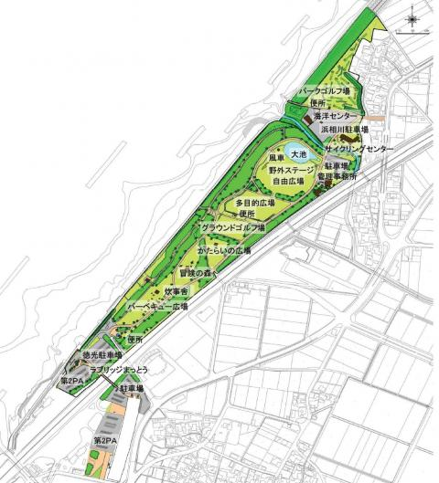**（別紙地図）　松任海浜公園CCZ グラウンド・ゴルフ場**

**〒924-0027石川県白山市相川町２５５７**

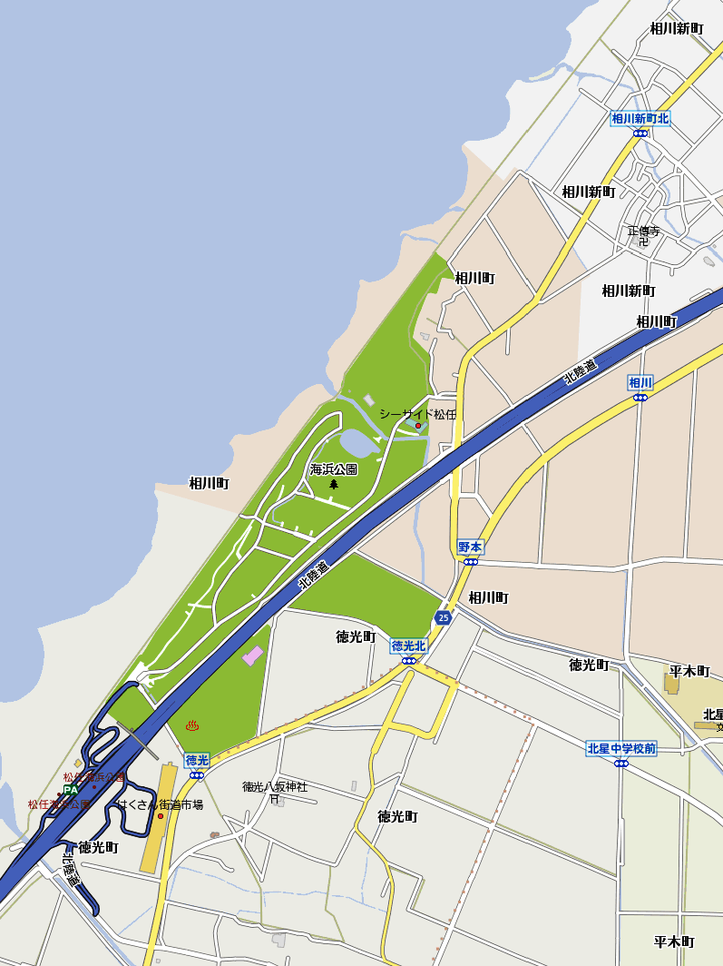

**「グラウンド・ゴルフ会場」**

**拡大図**

